成都市实验外国语学校高2012级（高二下）入学考试
数 学 试 题
命题人： 赵 光 明
一、选择题：（本大题共10小题，每小题5分，共50分。在每小题给出的四个选项中，只有一项是符合题目要求的。）
- 某班有男生36人，女生18人，用分层抽样的方法从该班全体学生中抽取一个容量为9的样本，则抽取的女生人数为（ C )
（A）6 （B）4 （C）3 （D）2
2、（文科）已知i是虚数单位，若，则复数z＝（ C ）
（A） （B） （C） (D）
（理科）从10名大学生毕业生中选3个人担任村长助理，则甲、乙至少有1人入选，而丙没有入选的不同选法的种数为（ C ）
A 85 B 56 C 49 D 28
3、某算法的程序框图如下左图所示，则输出S的值是（ C ）
（A）6 （B）24 （C）120 （D）840
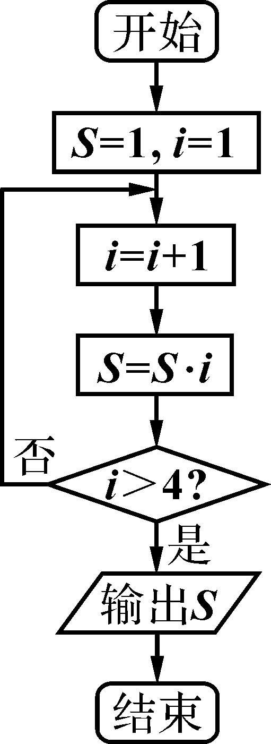
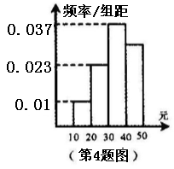
（第3题 图）
4、学校为了解学生在课外读物方面的支出情况,抽取了n个同学进行调查,结果显示这些同学的支出都在[10,50)(单 位:元),其中支出在(单位:元)的同学有67人,其频率分布直方图如上右图所示,则n的值为（ A ）
A．100 B．120 C．130 D．390
5、（文科）若$a,b$都是实数,则“$\sqrt{a}−\sqrt{b}>0$”是“$a^{2}−b^{2}>0$”的（ A ）
A．充分而不必要条件B．必要而不充分条件 C．充分必要条件D．既不充分也不必要条件
（理科）一个盒子里有3个分别标有号码为1,2,3的小球,每次取出一个,记下它的标号后再放回盒子中,共取3次,则取得小球标号最大值是3的取法有（ A ）
A．19种 B．17种 C．15种 D．12种
6、三棱锥P-ABC中，已知PA,PB,PC两两互相垂直，,则此三棱锥的外接球的表面积为（ C ）
A. B. C. D.
7、设$a$，b，c是空间三条不同的直线，，是空间两个不同的平面，则下列命题不成立的是（ D ）
- 当时，若⊥，则∥
- 当，且是$a$在内的射影时，若b⊥c，则$a$⊥b
C．当时，若b⊥，则
D．当时，若c∥，则b∥c
8、已知,若向区域上随机投一点P,则点P落入区域A的概率为( A ）
A． B． C． D．
9、如图，在棱长为10的正方体ABCD—A₁B₁C₁D₁中，E、F分别是AD，A₁D₁的中点，长为2的线段MN的一个端点M在线段EF上运动，另一个端点N在底面A₁B₁C₁D₁上运动，则线段MN的中点P在二面角A—A₁ D₁ —B₁内运动所形成几何体的体积为（ B ）
（9题图）

A． B．$\frac{π}{3}$ C． D．$π$

10、在棱长为1的正方体中，点，分别是线段，（不包括端点）上的动点，且线段平行于平面，则四面体的体积的最大值是(A)
A． B． C． D．
二、填空题：（本大题共5小题，每小题5分，共25分。）
11、为了调查城市PM2.5的值,按地域把36个城市分成甲、乙、丙三组,对应的城市数分别为6,12,18.若用分层抽样的方法抽取12个城市,则乙组中应抽取的
城市数为____4___.
12、经过点$(2,−1)$,且与直线$2x−3y−1=0$垂直的直线方程是_$3x+2y−4=0$_.
13、如下左图给出了一个程序框图,其作用是输入的值,输出相应的值,若要使输入的值与输出的值相等,则这样的值有____3__ 个.
y=2x-3
否
是

开始
输入x

输出y
结束
是
否
x≤2
y=x²
x≤5
（第13题图） （第14题图）
- 如上右图,在棱长为4的正方体$\text{ABCD}−A_{1}B_{1}C_{1}D_{1}$内(含正方体表面)任取一点$M$,则$\vec{{\text{AA}}_{1}}⋅\vec{\text{AM}}≥1$的概率$p=$___$\frac{\text{15}}{\text{16}}$_.
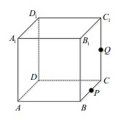
- 如右图,正方体的棱长为1,P为BC的中点,Q为线段上的动点,过点A,P,Q的平面截该正方体所得的截面记为S.则下列命题正确的是__①③⑤______(写出所有正确命题的编号).
①当时,S为四边形;
②当时,S不为等腰梯形;
③当时,S与的交点R满足;
④当时,S为六边形;
⑤当时,S的面积为.
三、解答题：共6大题，共75分。解答应写出文字说明，证明过程或演算步骤。

16、（本题12分）从一批苹果中，随机抽取50个，其重量（单位：克）的频数分布表如下：

分组（重量）
频数（个） | 5 | 10 | 20 | 15
（1）根据频数分布表计算苹果的重量在的频率；
（2）用分层抽样的方法从重量在和的苹果中共抽取4个，其中重量在的有几个？
（3）在（2）中抽出的4个苹果中，任取2个，求重量在和中各有1个的概率。
解：（1）由频数分布表得苹果重量在的频数为20，而样本个数为50，
所以频率为
（2）抽取的比例为，所以重量在应抽（1个）
（3）抽出的4个苹果中，重量在的有1个记为a，重量在内有3个，记为b，c，d，从中任取2个，有，，，，，共6种，其中，重量在和中各有一个有，，共3种，∴所求的概率
17、（本题12分）Error: Reference source not found如图,在四棱锥P-ABCD中,PD⊥面ABCD,AD∥BC,CD=13,AB=12,BC=10,AD= BC. 点E、F分别是棱PB、边CD的中点. (1)求证:AB⊥面PAD (2)求证:EF∥面PAD.
证明:(1)因为PD⊥面ABCD,
所以PD⊥AB
在平面ABCD中,D作DM//AB,则由AB=12得
DM=12.
又BC=10,AD=BC,则AD=5,从而CM=5.
于是在△CDM中,CD=13,DM=12,CM=5,则
由及勾股定理逆定理得DM⊥BC .
又DM//AB,BC//AD,所以AD⊥AB.
又PD∩AD=D,所以AB⊥面PAD
(2) 取AB的中点N,连结EN、FN.
因为点E是棱PB的中点,所以在△ABP中,EN//PA.
又PA⊂面PAD,所以EN//面PAD
因为点F分别是边CD的中点,所以在梯形ABCD中,FN//AD.
又AD⊂面PAD,所以FN//面PAD
又EN∩FN=N,PA∩DA=A,所以面EFN//面PAD
又EF⊂面EFN,则EF//面PAD

18、（本题12分文科）设命题p:实数x满足,其中,
命题实数满足.
- 若且为真,求实数的取值范围;
(2)若是的充分不必要条件,求实数a的取值范围.
解: 由得,
又,所以,
当时,1<,即为真时实数的取值范围是1<.
由,得,即为真时实数的取值范围是.
若为真,则真且真,所以实数的取值范围是.
(Ⅱ) 是的充分不必要条件,即,且,
设A=,B=,则,
又A==, B==},
则0<,且所以实数的取值范围是.
（理科） 18、（1）有4男3女排成一排其中甲不在正中间和两端，求有多少种排法？
（2）有4男4女排成一排其中男女相间，有多少种排法？
（3）有4男4女排成两排，每排4人，有多少种排法？
解:（1）$A_{4}^{1}A_{6}^{6}$ （2）2$A_{4}^{4}A_{4}^{4}$ （3）$A_{8}^{8}$
19、（本题12分）据《中国新闻网》10月21日报道，全国很多省市将英语考试作为高考改革的重点，一时间“英语考试该如何改”引起广泛关注．为了解某地区学生和包括老师、家长在内的社会人士对高考英语改革的看法，某媒体在该地区选择了3600人调查，就是否“取消英语听力”的问题，调查统计的结果如下表：
调查人群  态度 | 应该取消 | 应该保留 | 无所谓
在校学生 | 2100人 | 120人 | y人
社会人士 | 600人 | x人 | z人
已知在全体样本中随机抽取1人，抽到持“应该保留”态度的人的概率为0.05．
（Ⅰ）现用分层抽样的方法在所有参与调查的人中抽取360人进行问卷访谈，问应在持“无所谓”态度的人中抽取多少人？
（Ⅱ）在持“应该保留”态度的人中，用分层抽样的方法抽取6人平均分成两组进行深入交流，求第一组中在校学生人数为2的概率
解：（I）∵ 抽到持“应该保留”态度的人的概率为0.05，
∴ $\frac{\text{120}+x}{\text{3600}}$=0.05，解得x=60．
∴ 持“无所谓”态度的人数共有3600-2100-120-600-60=720．
∴ 应在“无所谓”态度抽取720×=72人．
（Ⅱ）由（I）知持“应该保留”态度的一共有180人，
∴ 在所抽取的6人中，在校学生为$\frac{\text{120}}{\text{180}}×6$=4人，社会人士为$\frac{\text{60}}{\text{180}}×6$=2人，
于是第一组在校学生人数为2， P(ξ=2)=，
20、（本题12分）如图:已知是圆与轴的交点,为直线上的动点,与圆的另一个交点分别为.
(1) 若点坐标为,求直线的方程 (2)求证:直线恒过定点.
B
N
M
P
A
O
解(1)直线PA方程为 , 由解得,
直线PB的方程 ,由解得,
所以的方程
(2)设,则直线PA的方程为,直线PB的方程为
得,同理
直线MN的斜率
直线MN的方程为,
化简得:
所以直线过定点
21、（本题14分）在直角梯形ABCD中，AD//BC，,（如图1）．把沿翻折，使得二面角的平面角为（如图2）
（1）若，求证：；
（2）是否存在适当的值，使得，若存在，求出的值，若不存在说明理由；
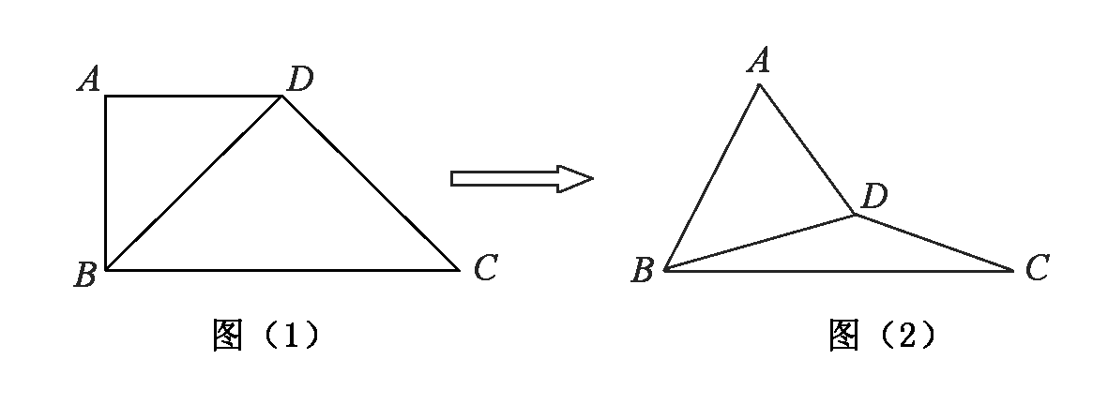
（3）若，取BD中点M，BC中点N，P、Q分别为线段AB与DN上一点，使得。令PQ与BD和AN所成的角分别为和。求的最大值。
图3333333(3)

解：（1）.
（2）不存在
（矛盾）
（3）在BN线段取点R使得
从而易得，
另一方面，易证，从而。
从而有
当且仅当，即时取得最大值。

